## LAMPIRAN

Lampiran 1. KISI-KISI SOAL PENELITIAN KISI-KISI SOAL

Mata Pelajaran : Matematika

Kelas/Semesteer : VIII/ Genap

Materi : Sistem Persamaan Linear Dua Variabel

(SPLDV)

Jumlah Soal : 5 Soal

Alokasi Waktu : 2 x 40 menit

|  |  |  |
| --- | --- | --- |
| Kompetensi Dasar | Indikator | Nomor Soal |
|  |  |  |
| 3.5 Menjelaskan sistem | Menentukan nilai |  |
| persamaan linear dua | variabel persamaan |  |
| variabel dan | linear dua variabel | 1 dan 2 |
| penyelesaiannya yang | dalam kehidupan sehari- |  |
| dihubungkan dengan | Hari |  |
| masalah kontekstual |  |  |
|  |  |  |
|  | Menyelesaikan masalah |  |
| 4.5 Menyelesaikan masalah | yang berkaitan dengan | 3,4 dan 5 |
| yang berkaitan dengan | persamaan linear dua |  |
| sistem persamaan | variabel dan sistem |  |
| linear dua variabel | persamaan linear dua |  |
|  | Variabel |  |

Lampiran 2. LEMBAR SOAL

**Mata Pelajaran : Matematika**

**Kelas/ Semester : VIII/ Genap**

**Materi Pokok : Sistem Persamaan Linear Dua Variabel (SPLDV)**

**Waktu : 2 x 40 menit**

**Petunjuk :**

1. Tuliskan Identitas lengkap pada lembar jawaban.
2. Kerjakanlah dahulu soal yang menurut kalian mudah.
3. Dilarang membuka buku, memberi jawaban kepada teman, dan menerima jawaban dari teman.
4. Tulislah jawaban dengan tulisan yang jelas dibaca
5. Kerjakan setiap soal dengan cara:
   1. Menuliskan apa yang diketahui dan ditanyakan dalam soal
   2. Menulis metode atau operasi hitung yang akan digunakan
   3. Melakukan proses perhitungan dengan cermat
   4. Menuliskan jawaban dengan teliti pada lembar jawaban.

**Kerjakan Soal Berikut !**

1. Di Kelas VIII terdapat 42 orang siswa. Jumlah siswa perempuan 6 orang lebih banyak dibandingkan jumlah siswa laki-laki, maka tentukanlah jumlah siswa laki- laki dan siswa perempuan di Kelas VIII tersebut ?
2. Dimas dan Galih merupakan teman sekelas. Jumlah nomor absen Dimas tiga kali dengan nomor Absen Galih dua kali adalah 50. Sedangkan Selisih lima kali nomor absen Dimas dan tiga kali nomor absen Galih adalah 1.Berapakah nomor absen Dimas dan Galih?
3. Sri diberi 2 lembar uang Rp50.000,00 dan diminta tolong oleh ibunya pergi ke swalayan untuk membeli buah. Jika Sri membeli 3 kg salak dan 4 kg jeruk, uangnya akan berkurang Rp15.000,00. Jika Sri membeli 2 kg salak dan 3 kg jeruk, ia akan menerima uang kembalian sebesar Rp17.000,00. Berapakah sisa uang Sri jika dia membeli 2 kg salak dan 1 kg jeruk di swalayan tersebut?
4. Pak Edi merupakan seorang tukang parkir. Ia mendapat uang parkir Rp 30.000,00 untuk 6 motor dan 8 mobil. Sedangkan, untuk 4 motor dan 7 mobil Ia mendapat Rp 25.000,00. Berapakah uang yang akan didapat Pak Edi jika saat ini terdapat 9 motor dan 10 mobil di tempat parkirnya?
5. Satu tahun yang lalu, jumlah umur Andi dan Budi adalah 26 tahun. Jika tahun depan Andi 6 tahun lebih tua dibanding Budi , maka berapakah umur Andi dan Budi sekarang?

Lampiran 3. JAWABAN SOAL PENELITIAN

|  |  |  |  |
| --- | --- | --- | --- |
| No | Soal dan Penyelesaian | Keterangan Indikator | Skor |
| 1 | Di Kelas VIII terdapat 42 orang siswa. Jumlah siswa perempuan 6 orang lebih banyak dibandingkan jumlah siswa laki-laki, maka berapakah banyak siswa laki-laki dan siswa perempuan di Kelas VIII tersebut ? | |  |
| Diketahui :   * Jumlah laki-laki dan perempuan di kela VIII = 42 * Jumlah siswa perempuan 6 orang lebih banyak dibanding siswa laki-laki   Ditanya :  Banyak siswa laki-laki dan siswa perempuan | Memahami Masalah | 4 |
| Dijawab Misalkan  Jumlah siswa laki – laki = x Jumlah siswa perempuan = y  Maka, dapat dibuat persamaan :  *x*  *y*  42  *y*  *x*  6  Variabel x dieliminasi dengan metode eliminasi | Menyusun Rencana | 8 |
| *x*  *y*  42   *x*  *y*  6   2 *y*  48  *y*  48  2  *y*  24 | Pelaksanaan Rencana | 2 |
| Nilai y = 24 yang sudah didapat, disubtitusikan ke persamaan *y*  *x*  6 , didapat : | Menyuun Rencana | 2 |
| *y*  *x*  6  24  *x*  6   *x*  6  24   *x*  18  *x*  18  1  *x*  18 | Pelaksanaan Rencana | 2 |
| Jadi, jumlah siswa siswa laki-laki kelas VIII adalah 18  orang dan jumlah siswa perempuan kelas VIII adalah 24 | Memeriksa Kembali | 2 |
| 2 | Dimas dan Galih merupakan teman sekelas. Jumlah tiga kali nomor absen Dimas dengan dua kali nomor Absen Galih adalah 50. Sedangkan Selisih lima kali nomor absen Dimas dan tiga kali nomor absen Galih adalah 1.Berapakah nomor absen Dimas dan Galih? | |  |
| kali nomor Absen Galih adalah 50.   * Selisih lima kali nomor absen Dimas dan tiga kali nomor absen Galih adalah 1.   Ditanya :   * Nomor absen Dimas dan Galih | Memahami Masalah | 4 |
|  | Misalkan  nomor aben Dimas = x nomor absen Galih = y  maka didapat persamaan :  3x + 2y = 50  5x - 3y  1  Variabel x dieliminasi dengan metode eliminasi, didapatkan : | Menyusun Rencana | 8 |
|  | 3x + 2y = 50 * 5  5x - 3y  1 * 3  15x + 10y = 250  15x - 9y  3   19 *y*  247  *y*  247  19  *y*  13 | Pelaksanaan Rencana | 2 |
|  | Nilai *y*  13 yang sudah didapat, disubtitusikan ke  persamaan, Didapatkan : | Menyusun Rencana | 2 |
|  | 3*x*  2 *y*  50  3*x*  2(13)  50  3*x*  26  50  3*x*  50  26  3*x*  24  *x*  24  3  *x*  8 | Pelaksanaan Rencana | 2 |
|  | Jadi, nomor absen Dimas adalah 8 dan nomor absen  Galih adalah 13 | Memeriksa  Kembali | u 2 |
| 3 | Sri diberi 2 lembar uang Rp50.000,00 dan dimintai tolong oleh ibunya pergi ke swalayan untuk membeli buah. Jika Sri membeli 3 kg salak dan 4 kg jeruk, uangnya akan kurang Rp15.000,00. Jika Sri membeli 2 kg salak dan 3 kg jeruk, ia akan menerima uang kembalian sebesar Rp17.000,00. Berapakah sisa uang Sri jika dia membeli 2 kg salak dan 1 kg jeruk di swalayan tersebut? | | S |

|  |  |  |  |
| --- | --- | --- | --- |
|  | Diketahui   * Sri diberi 2 lembar uang Rp50.000,00 oleh Ibunya. Jadi, Sri membawa uang Rp100.000,00 * Jika Sri membeli 3 kg salak dan 4 kg jeruk, uangnya | Memahami Masalah | 4 |
|  | akan kurang Rp15.000,00. Berarti, harga 3 kg salak dan 4 kg jeruk adalah Rp115.000,00.   * Jika Sri membeli 2 kg salak dan 3 kg jeruk, ia akan menerima uang kembalian sebesar Rp17.000,00. Berarti harga 2 kg salak dan 3 kg jeruk adalah Rp.83.000,00   Ditanya  Sisa uang yang dibawa Sri jika dia membeli 2 kg salak dan 1 kg jeruk di swalayan tersebut | Menyusun Rencana | 4 |
|  | Misalkan :  Harga 1 kg salak = x Harga 1 kg jeruk = y  Dapat dibuat persamaan sebagai berikut  3x + 4y = 115.000  2x  3y  83.000  Variabel x dieliminasi menggunakan metode eliminasi, didapat : | Menyususn Rencana | 4 |
|  | 3x + 4y = 115.000 | *2 |  2x  3y  83.000 | *3 |  6x + 8y = 230.000  6x  9y  249.000    *y*  19.000  *y*  19.000  1  *y*  19.000 | Pelaksanaan Rencana | 2 |
|  | Nilai *y*  19.000 yang sudah didapat, disubtitusikan ke  persamaan 3x + 4y =115.000 , didapat : | Menyusun rencana | 2 |
|  | 3x + 4y = 115.000  3x  4(19.000)  115.000  3x  76.000  115.000  3x  115.000 - 76.000  3x  39.000  x  39.000  3  *x*  13.000 | Pelaksanaan Rencana | 2 |
|  | Jika Sri membeli 2 kg salak dan 1 kg jeruk, dia harus membayar  2 (13.000) +19.000 = 26.000 +19.000 = 45.000  Sisa Uang yang dibawa Sri = 100.000 - 45.000  = 55.000  Jadi, sisa uang yang dibawa Sri jika dia membeli 2 kg  salak dan 1 kg jeruk adalah Rp 55.000,00. | Memeriksa Kembali | 2 |

|  |  |  |  |
| --- | --- | --- | --- |
| 4 | Pak Edi merupakan seorang tukang parkir. Ia mendapat uang parkir Rp 30.000,00 untuk 6 motor dan 8 mobil. Sedangkan, untuk 4 motor dan 7  mobil Ia mendapat Rp 25.000,00. Berapakah uang yang akan didapat Pak Edi jika saat ini terdapat 9 motor dan 10 mobil di tempat parkirnya? | |  |
| Diketahui   * Untuk 6 motor dan 8 mobil Pak Edi mendapat Rp.30.000,00 * Untuk 4 motor dan 7 mobil Pak Edi mendapat Rp.25.000,00   Ditanya  Uang yang didapat Pak Edi untuk 9 motor dan 10 mobil | Memahami Masalah | 4 |
| Misalkan  biaya parkir motor = x Biaya parkir mobil = y  Maka, dapat dibuat persamaan  6*x*  8 *y*  30.000  4*x*  7 *y*  25.000  Variabel x dieliminasi dengan metode eliminasi, didapatkan : | Menyusun Rencana | 8 |
| 6*x*  8 *y*  30.000 | *2 |  4*x*  7 *y*  25.000 | *3 |  12*x*  16 *y*  60.000  12*x*  21*y*  75.000    5 *y*  15.000  *y*   15.000   5  *y*  3.000 | Pelaksanaan Rencana | 2 |
| Nilai *y*  3.000 yang sudah didapat, disubtitusikan ke  persamaan 6*x*  8*y*  30.000 , didapat : | Menyusun Rencana | 2 |
| 6*x*  8(3000)  30.000  6*x*  24.000  30.000  6*x*  30.000  24.000  6*x*  6.000  *x*  6.000  6  *x*  1000 | Pelaksanaan Rencana | 2 |
| Uang yang didapat Pak Edi untuk 9 motor dan 10 mobil  Adalah  9(1.000) + 10(3.000) = 90.000 + 30.000  = Rp. 39.000,00 | Memeriksa  Kembali | 4 |

|  |  |  |  |
| --- | --- | --- | --- |
| 5 | Satu tahun yang lalu, jumlah umur Andi dan Budi adalah 26 tahun. Jika  tahun depan Andi 6 tahun lebih tua dibanding Budi , maka berapakah umur Andi dan Budi sekarang? | |  |
| Diketahui   * Satu tahun yang lalu, jumlah umur Andi dan Budi adalah 26 tahun. * tahun depan Andi 6 tahun lebih tua dibanding Budi   Ditanya  Umur Andi dan umur Budi sekarang | Memahami Masalah | 4 |
| Misalkan  umur Andi sekarang = x Umur Budi sekarang = y  Didapat persamaan  (*x* 1)  ( *y* 1)  26 (*x*  1)  ( *y*  1)  6  Persamaan (*x* 1)  ( *y* 1)  26 disederhanakan menjadi  (*x*  1)  ( *y*  1)  26  *x*  1  *y*  1  26  *x*  *y*  28 (i)  Selanjutnya, Persamaan  (*x*  1)  ( *y*  1)  6 disederhanakan menjadi  (*x*  1)  ( *y*  1)  6  *x*  1  *y*  1  6  *x*  *y*  6  Variabel y pada persamaan *x*  *y*  28 dan  *x*  *y*  6 dieliminasi, didapatkan : | Menyusun Rencana | 8 |
| *x*  *y*  28  *x*  *y*  6   2*x*  34  *x*  34  2  *x*  17 | Pelaksanaan Rencana | 2 |
| Nilai *x*  17 yang sudah didapat, disubtitusikan ke persamaan *x*  *y*  6 , didapatkan : | Penyusunan Rencana | 2 |
|  | *x*  *y*  6  17  *y*  6   *y*  6  17   *y*  11  y= $(-11)/(-1)$ y= 11 | Memeriksa Kembali | 2 |
|  | Jadi, umur And skarang adalah 17 tahun dan umur Budi sekarang adalah 11 tahun | Memeriksa Kembali | 2 |
|  | Skor Total |  | 100 |

Lampiran 4 Lembar Validasi Soal Oleh Dosen

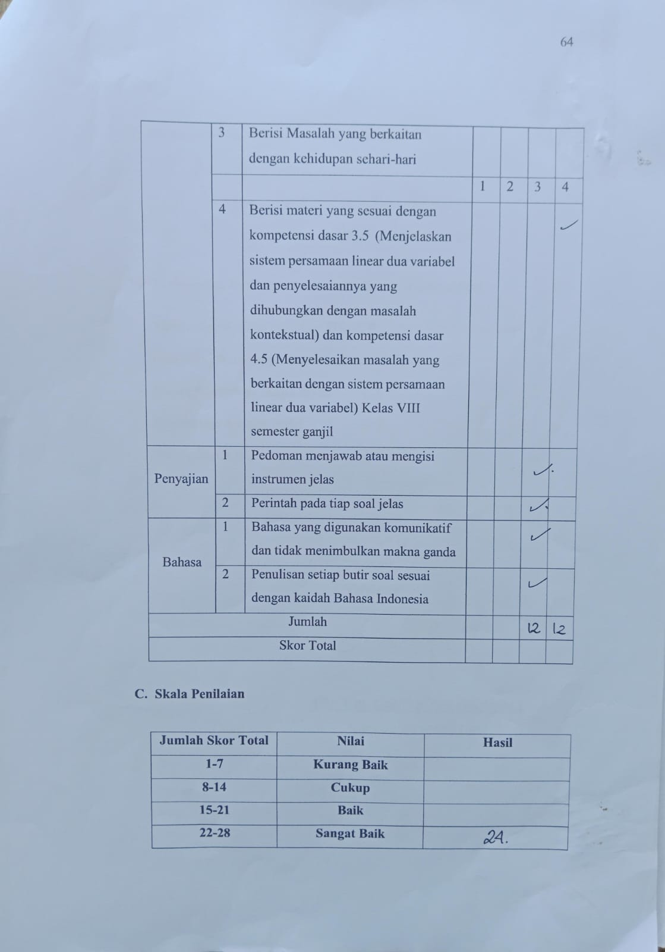

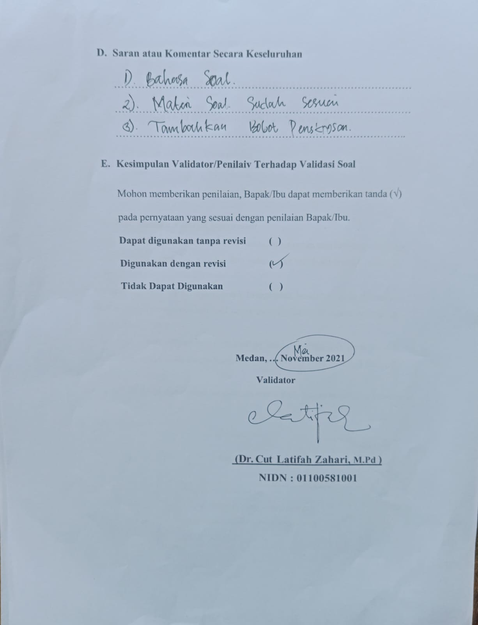

Lampiran 5 Lembar Validasi Soal Oleh Guru

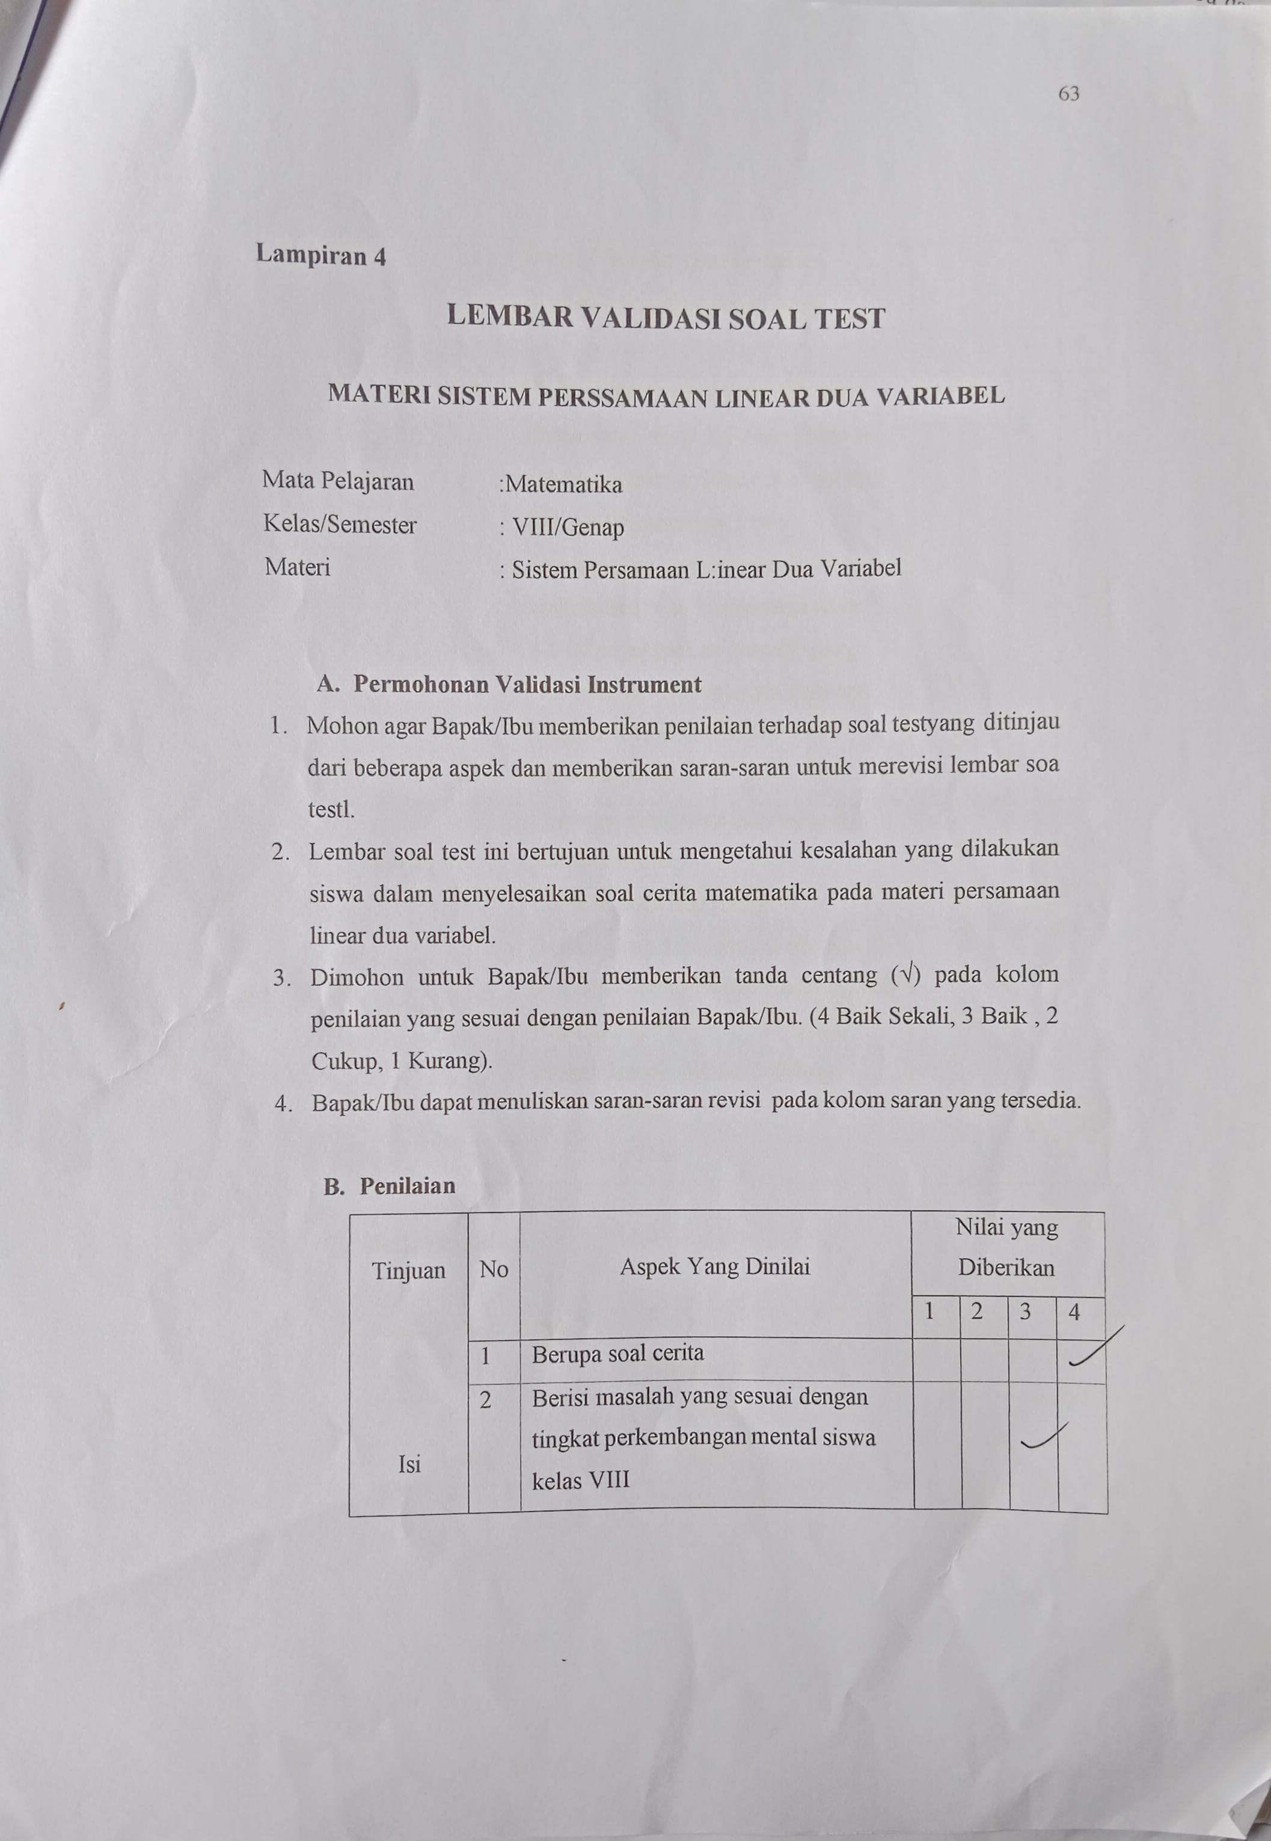

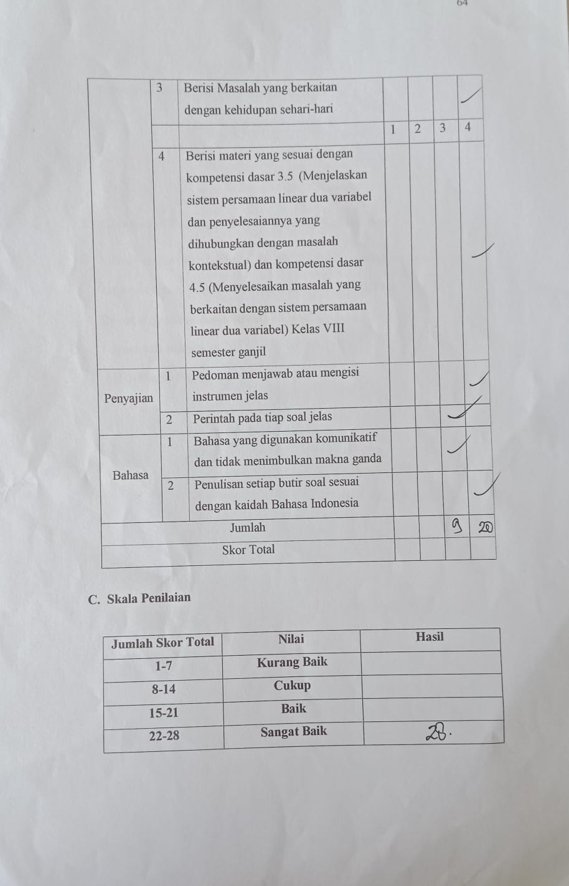

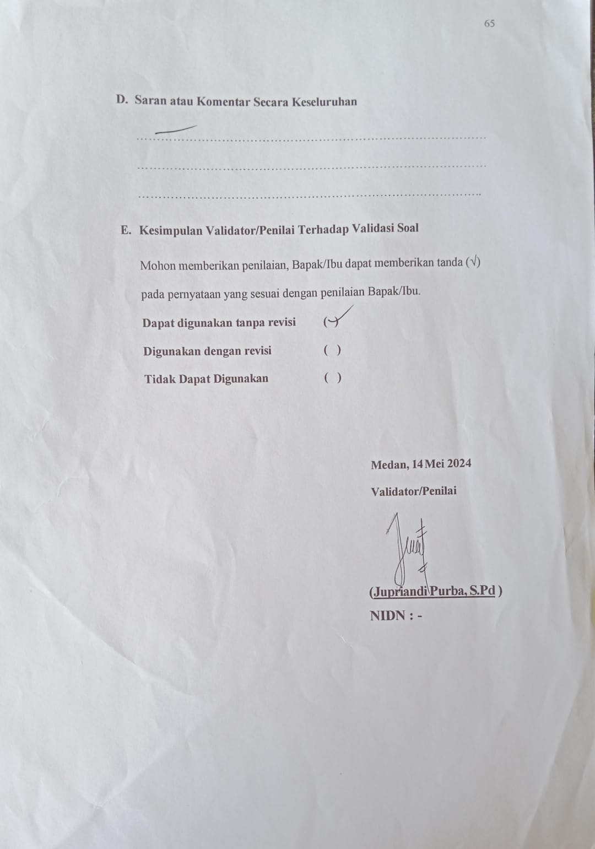

Lampiran 6. Pedoamn wawancara dengan guru

**Pedoman wawancara**

Nama Narasumber :……………………..

Hari / Tanggal : ……………………..

Tempat : ……………………..

|  |  |  |
| --- | --- | --- |
| No | Pertanyaan | Jawaban |
| 1 | Metode dan media pembelajaran apa yang biasa Bapak/Ibu gunakan untuk menunjang proses pembelajaran matematika? |  |
| 2 | Apakah Bapak/Ibu pernah mengajarkan kepada siswa cara menyelesaikan soal cerita matematika berdasarkan teori langkah penyelesaian Polya? Apabila tidak, langkah-langkah apa yang biasa  Bapak/Ibu Gunakan? |  |
| 3 | Kendala apa yang dialami siswa dalam menyelesaikan soal cerita matematika? |  |
| 4 | Faktor apa yang menyebabkan siswa melakukan kesalahan dalam menyelesaikan soal cerita matematika? |  |
| 5 | Upaya apa yang Bapak/Ibu lakukan untuk mengurangi tingkat kesalahan siswa dalam menyelesaikan soal matematika terutama soal cerita  matematika? |  |

Lampiran 7 Pedoman Wawancara dengan Siswa Pedoman Wawancara

Nama Narasumber : ……………………..

Hari / Tanggal : ……………………..

Tempat : ……………………..

**Petunjuk Wawancara**

1. Wawancara dilakukan pada akhir penelitian untuk memperoleh data mengenai faktor penyebab kesalahan siswa dalam menyelesaikan soal cerita berdasarkan langkah Polya pada pokok bahasan sistem persamaan linear dua variabel.
2. Pertanyaan dapat berkembang seuai dengan situai dan jawaban siswa.

|  |  |
| --- | --- |
| Indikator Pemecahan Masalah | Pertanyaan |
| Memahami Masalah/Soal | 1. Apakah yang diketahui dari soal tersebut? 2. Apakah yang ditanyakan dalam soal tersebut? 3. Apakah kamu meraa kesulitan dalam memahami masalah dari soal tersebut? Jika iya, apa yang membuatmu merasa kesulitan? |
| Menyusun rencana | 1. Bagaimana langkah yang kamu lakukan untuk memisalkan variabel dan membuat model matematika dari soal tersebut? 2. Metode apa yang kamu gunakan untuk menyelesaikan soal tersebut? 3. Bagaimana langkah-langkah yang harus kamu buat untuk menjawab soal tersebut? 4. Adakah kesulitan yang kamu temui ketika menjawab soal pada tahap ini? Jika iya, kesulitan dalam hal apa? |
| Melaksanakan Rencana | 1. Apakah kamu menyelesaikan soal tersebut sesuai dengan rencana yang dibuat? 2. Adakah kesulitan yang kamu alami ketika melakukan perhitungan? 3. Sudahkah kamu mengecek langkah-langkah dan hasil perhitungan dalam melaksanakan rencana? 4. Secara umum, dalam tahap ini adakah kesulitan yang kamu temui? Jika iya, coba jelaskan dimana letak kesulitan tersebut ! |
| Memeriksa kembali | 1. Apakah kamu memeriksa kembali solusi yang diperoleh dengan memasukkan nilainya ke kedua persamaan? 2. Adakah kesulitan dalam perhitungan pada tahap memeriksa kembali? 3. Apakah jawaban akhir yang kamu peroleh? 4. Apa kesulitan yang kamu temui dalam tahap memerika kembali? |

Lampiran 8. Lembar Validasi Pedoman Wawancara

1. **Permohonan Validasi Instrumen**
2. Mohon agar Bapak /Ibu memberikan penilaian terhadap pedoman wawancara yang ditinjau dari beberapa aspek dan memberikan saransaran untuk merevisi lembar pedoman wawancara.
3. Pedoman wawancara ini bertujuan untuk mengetahui penyebab siswa melakukan kesalahan dalam menyelesaikan soal cerita matematika pada materi persamaan linear dua variabel dan memberikan informasi mengenai respon jawaban yang diberikan siswa
4. Dimohon untuk Bapak/Ibu memberikan tanda centang (√) pada kolom penilaian yang sesuai dengan penilaian Bapak/Ibu. (4 Baik Sekali, 3 Baik , 2 Cukup, 1 Kurang).
5. Bapak/Ibu dapat menuliskan saran-saran revisi pada kolom saran yang tersedia.
6. **Tabel Validasi**

|  |  |  |  |  |  |
| --- | --- | --- | --- | --- | --- |
| **No** | **Aspek Yang Diamati** | **Nilai yang**  **diberikan** | | | |
| **1** | **2** | **3** | **4** |
| **1** | Tujuan wawancara terlihat dengan jelas |  |  |  |  |
| **2** | Urutan pertanyaan dalam tiap bagian terurut secara sistematis |  |  |  |  |
| **3** | Butir-butir pertanyaan menggambarkan arah tujuan yang diinginkan |  |  |  |  |
| **4** | Butir-butir pertanyaan menggambarkan arah tujuan yang dilakukan penulis |  |  |  |  |
| **5** | Butir-butir pertanyaan tidak menimbulkan  penafsiran ganda |  |  |  |  |
| **6** | Butir-butir pertanyaan mendorong responden memberikan penjelasan tanpa tekanan |  |  |  |  |
| **7** | Butir-butir pertanyaan mengarahkan responden  untuk menjelaskan mengapa terjadi kesalahan dalam menyelesaikan soal |  |  |  |  |
| Jumlah | |  |  |  |  |
| Skor Total | |  | | | |

1. **Skala Penilaian**

|  |  |  |
| --- | --- | --- |
| **Jumlah Skor Total** | **Nilai** | **Hasil** |
| **1-7** | **Kurang Baik** |  |
| **8-14** | **Cukup** |  |
| **15-21** | **Baik** |  |
| **22-28** | **Sangat Baik** |  |

1. **Saran atau Komentar Secara Keseluruhan**

……………………………………………………………………………………………………………………………………………………………..

………………………………………………………………………………

1. **Kesimpulan Validator/Penilai**

Mohon memberikan penilaian, Bapak/Ibu dapat memberikan tanda (√) pada pernyataan yang sesuai dengan penilaian Bapak/Ibu.

**Dapat digunakan tanpa revisi ( ) Digunakan dengan revisi ( ) Tidak Dapat Digunakan ( )**

**Medan, 15 Mei 2024**

**Validator/ Penilai**

# (Saiful Bahri S.Pd., M.Pd)

# NIDN : 0124108203

Lampiran 9. Lembar Wawancara Guru Pedoman wawancara

Nama Narasumber : Jupriandi Purba, S.Pd

Hari / Tanggal : Kamis/ 20 Juni 2024

Tempat : SMP RK DELI MURNI DELITUA

|  |  |  |
| --- | --- | --- |
| No | Pertanyaan | Jawaban |
| 1 | Metode dan media pembelajaran apa yang biasa Bapak/Ibu gunakan untuk menunjang proses pembelajaran matematika? | Metode yang biasa digunakan yaitu metode ceramah dan diskusi, media pendukung nya yaitu buku ajar. |
| 2 | Apakah Bapak/Ibu pernah mengajarkan kepada siswa cara menyelesaikan soal cerita matematika berdasarkan teori langkah penyelesaian Polya? Apabila tidak, langkah-langkah apa yang biasa  Bapak/Ibu Gunakan? | Pernah menerapkan tes soal cerita matematika dengan Langkah polya, namun masih sulit untuk diterapkan kepada siswa karena masih kurang penerapan. Belum terlalulu menerapkan tes berbentuk soal cerita. |
| 3 | Kendala apa yang dialami siswa dalam menyelesaikan soal cerita matematika? | Kendalanya masih belum terbiasa dalam pengerjaan soal tes dalam bentuk soal cerita. |
| 4 | Faktor apa yang menyebabkan siswa melakukan kesalahan dalam menyelesaikan soal cerita matematika? | Karena belum terbiasa mengerjakan soal matematika dalam bentuk soal cerita jadi, masih sulit bagi siswa untuk menganalisis soal cerita kedalam model matematika sehingga masih banyak keasalahan dalam pengerjaannya. |
| 5 | Upaya apa yang Bapak/Ibu lakukan untuk mengurangi tingkat kesalahan siswa dalam menyelesaikan soal matematika terutama soal cerita  matematika? | Upaya yang mungkin akan dilakukan dalam mengurangi tingkat kesalahan siswa dalam menyelesaikan soal matematika terutama soal cerita yaitu akan lebih menerapkan soal-soal cerita dalam tes matematika dan membiasakan siswa mengerjakan soal yang berbentuk soal cerita. Dan mengajarkan siswa cara mengerjakan soal cerita lebih mudah dengan menggunakan lanhgkah-langkah polya. |

Lampiran 10. Dokumentasi

# 

# 